Анкета животного без владельца от 09.10.2024 г.

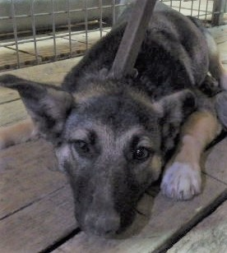 | Дата отлова, место (район, улица) | 09.10.2024 г.  Советский район, пос. Песчанка
 | Вид, пол животного | Собака, самка
 | Окрас животного | Черно-рыжий
 | Инд. номер/маркировка животного | 2118/24
 | Вакцинация | 09.10.2024 г. - Астерион
 | Дата операции

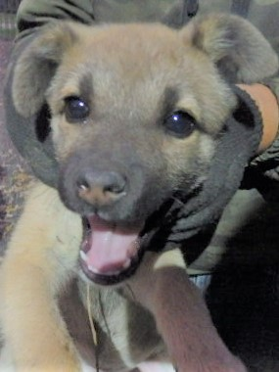 | Дата отлова, место (район, улица) | 09.10.2024 г.  Советский район, пос. Песчанка
 | Вид, пол животного | Собака, самка
 | Окрас животного | Чепрачный
 | Инд. номер/маркировка животного | 2120/24
 | Вакцинация | 09.10.2024 г. - Астерион
 | Дата операции

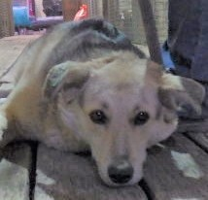 | Дата отлова, место (район, улица) | 09.10.2024 г.  Дзержинский район, ул. Космонавтов
 | Вид, пол животного | Собака, самка
 | Окрас животного | Черно-рыжий
 | Инд. номер/маркировка животного | Зеленая бирка
 | Вакцинация | 09.10.2024 г. - Астерион
 | Дата операции

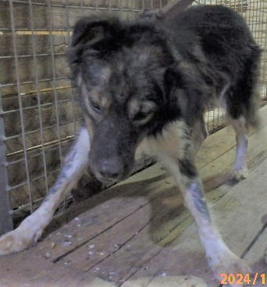 | Дата отлова, место (район, улица) | 09.10.2024 г.  Краснооктябрьский район, ул. Чайковского
 | Вид, пол животного | Собака, самец
 | Окрас животного | Черно-рыже-белый
 | Инд. номер/маркировка животного | 2115/24
 | Вакцинация | 09.10.2024 г. - Астерион
 | Дата операции

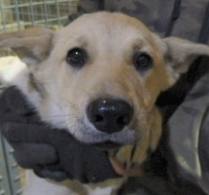 | Дата отлова, место (район, улица) | 09.10.2024 г.  Краснооктябрьский район, ул. Чайковского
 | Вид, пол животного | Собака, самка
 | Окрас животного | Чепрачный
 | Инд. номер/маркировка животного | 2112/24
 | Вакцинация | 09.10.2024 г. - Астерион
 | Дата операции

 | Дата отлова, место (район, улица) | 09.10.2024 г.  Краснооктябрьский район, ул. Восточная
 | Вид, пол животного | Собака, самка
 | Окрас животного | Бело-черный
 | Инд. номер/маркировка животного | 2119/24
 | Вакцинация | 09.10.2024 г. - Астерион
 | Дата операции

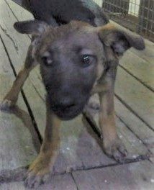 | Дата отлова, место (район, улица) | 09.10.2024 г.  Тракторозаводской район, пос. ГЭС
 | Вид, пол животного | Собака, самка
 | Окрас животного | Чепрачный
 | Инд. номер/маркировка животного | 2114/24
 | Вакцинация | 09.10.2024 г. - Астерион
 | Дата операции

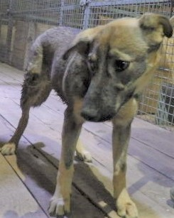 | Дата отлова, место (район, улица) | 09.10.2024 г.  Тракторозаводской район, пос. ГЭС
 | Вид, пол животного | Собака, самка
 | Окрас животного | Чепрачный
 | Инд. номер/маркировка животного | 2116/24
 | Вакцинация | 09.10.2024 г. - Астерион
 | Дата операции

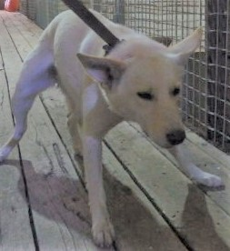 | Дата отлова, место (район, улица) | 09.10.2024 г.  Тракторозаводской район, пос. ГЭС
 | Вид, пол животного | Собака, самка
 | Окрас животного | Палевый
 | Инд. номер/маркировка животного | 2117/24
 | Вакцинация | 09.10.2024 г. - Астерион
 | Дата операции

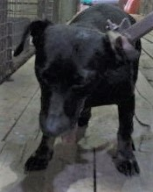 | Дата отлова, место (район, улица) | 09.10.2024 г.  Тракторозаводской район, пос. ГЭС
 | Вид, пол животного | Собака, самец
 | Окрас животного | Черно-рыжий
 | Инд. номер/маркировка животного | 2113/24
 | Вакцинация | 09.10.2024 г. - Астерион
 | Дата операции

